# 公告

功能入口：主城主界面--公告

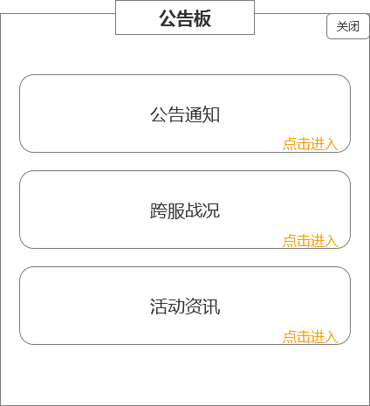

公告主界面

点击主城主界面的公告按钮，进入公告主界面，公告主界面分为3个类型的公告内容入口：公告通知、跨服战况和活动资讯。

公告通知：游戏最重要的信息显示面板，包括更新信息、游戏的推荐玩法、游戏的社交平台信息等。

跨服战况：主要是跟跨服战相关的公告信息。

活动资讯：主要是新开启的相关节日活动的介绍。

点击任意按钮，进入相应的公告界面，每次进入游戏，都会主动弹出公告通知的面板。

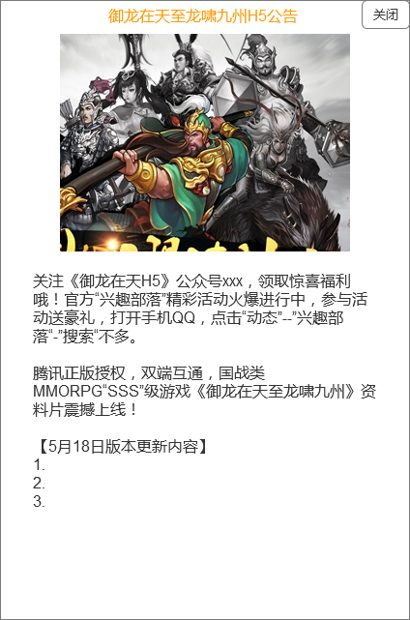

公告界面